**МИНИСТЕРСТВО ОБРАЗОВАНИЯ РЕСПУБЛИКИ БЕЛАРУСЬ**

**УЧРЕЖДЕНИЕ ОБРАЗОВАНИЯ**

**ГОМЕЛЬСКИЙ ГОСУДАРСТВЕННЫЙ ТЕХНИЧЕСКИЙ УНИВЕРСИТЕТ ИМЕНИ П. О. СУХОГО**

Факультет автоматизированных и информационных систем

Кафедра «Информационные технологии»

ОТЧЕТ ПО ЛАБОРАТОРНОЙ РАБОТЕ № 3

по дисциплине «Технологии разработки программного обеспечения»

на тему: «Моделирование и алгоритмизация как средства проектирования программного обеспечения»

Выполнил: студент гр. ИТП-21

Трацевский И. С.

Принял: преподаватель

Малиновский И. Л.

Гомель 2023

**Вариант:** 19. Троичный поиск.

**Задания:**

1. Описать блок-схему алгоритма согласно варианта.

2. На основе описанной блок-схемы реализовать алгоритм средствами языка Java.

3. Протестировать разработанный алгоритм при помощи модульных тестов.

4. Создать консольное приложение для демонстрации работы алгоритма.

5. Составить отчет о проделанной работе.

**Ход работы:**

Перед написанием кода программы была составлена блок-схема необходимого алгоритма. На рисунке 1 представлена соответствующая схема.

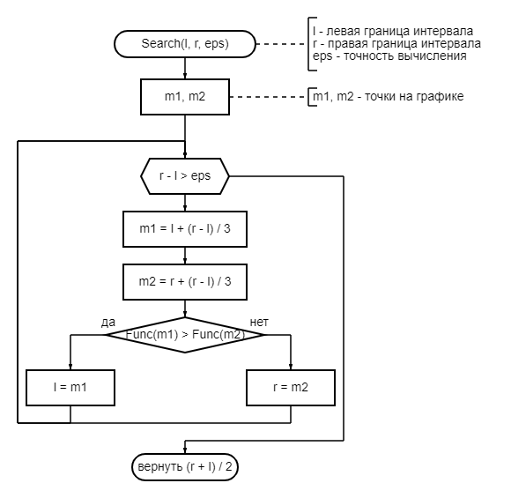

Рисунок 1 – Блок-схема алгоритма

Далее программе был создан отдельный класс *TernarySearch*, содержащий метод по вычислению значения самой функции и метод по троичному поиску. Методы созданы статическими дабы избежать ненужного создания объектов этого класса.

Пример работы программа показан на рисунке 2.

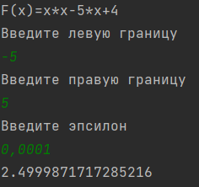

Рисунок 2 – Вычисление минимума троичным поиском

Листинг программы находится в приложении А.

**Вывод:** в результате выполнения лабораторной работы была разработана программа реализующая метод троичного поиска. Написанная программа была протестирована при помощи модульных тестов.

**ПРИЛОЖЕНИЕ А**

(обязательное)

Листинг класса *TernarySearch*

public class TernarySearch {

static double Func(double x) {

return x*x-5*x+4;

}

static double Search(double l, double r, double eps) {

double m1, m2;

while (r - l > eps) {

m1 = (2*l+r)/3;

m2 = (l+2*r)/3;

if (Func(m1) > Func(m2))

l = m1;

else

r = m2;

}

return (r + l)/2;

}

}}

Листинг основной программы

import java.util.Scanner;

public class Main {

public static void main(String[] args) {

System.out.println("F(x)=x*x-5*x+4");

Scanner inp = new Scanner(System.in);

System.out.println("Введите левую границу");

double l = inp.nextDouble();

System.out.println("Введите правую границу");

double r = inp.nextDouble();

System.out.println("Введите эпсилон");

double eps = inp.nextDouble();

System.out.println(TernarySearch.Search(l, r, eps));

}

}